**Министерство науки и высшего образования Российской Федерации Федеральное государственное бюджетное образовательное учреждение высшего образования**

**Воронежский государственный технический университет**

**Факультет информационных технологий и компьютерной безопасности**

**Кафедра систем автоматизированного проектирования информационных систем**

**Отчет по лабораторной работе №1**

По дисциплине: Кроссплатформенные языки программирования

На тему: **«Вложенные циклы. Простые алгоритмы.»**

Автор работы:_____________________ В.Г Нижегородцев Группа: бИСТ-223

Подпись, дата инициалы, фамилия

Профиль подготовки: Информационные системы и технологии

Руководитель: _____________________ Н.В. Акамсина

Подпись, дата Должность, инициалы, фамилия

Воронеж

2024

1 Цель работы

Напечатать в консоли фигуру, представленную на рисунке 1.

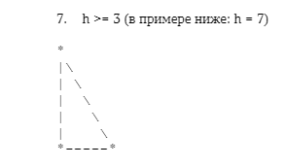

Рисунок 1 – Задание на лабораторную работу

2 Ход выполнения

При запуске программы, пользователю необходимо будет указать высоту прямоугольного треугольника, после этого программа выведет на экран треугольник. Результат представлен на рисунке 2.

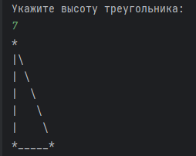

Рисунок 2 – Результат выполнения программы

Вывод.

Мы познакомились с азами программирования на языке Java. Также научились создавать простые программы и использовать вложенные циклы.

Приложение А

Листинг программного кода

import java.util.Scanner;  
  
public class Main {  
 public static void main(String[] args) {  
 int v;  
 Scanner in2 = new Scanner(System.*in*);  
 System.*out*.println("Укажите высоту треугольника: ");  
 int H = in2.nextInt();  
 int len = 1;  
 if (H < 3) {  
 System.*out*.println("Высота треугольника не может быть меньше трёх");  
 } else {  
 System.*out*.println("*");  
 System.*out*.print("|");  
 System.*out*.print("\\" + "\n");  
 len = len + 2;  
 for (int i = 0; i < H - 3; i++) {  
 if (i < H - 3) {  
 System.*out*.print("|");  
 for (int j = 0; j < len - 2; j++) {  
 System.*out*.print(" ");  
 }  
 len++;  
 System.*out*.println("\\");  
 }  
 }  
 System.*out*.print("*");  
 for (int j = 0; j < len - 2; j++) {  
 System.*out*.print("_");  
 }  
 System.*out*.println("*");  
 }  
 }  
}